



دانشگاه اصفهان

دانشکده مهندسي کامپیوتر

گروه مهندسی فناوری اطلاعات

گزارش پروژه کارشناسی

رشته‌ مهندسی کامپيوتر گرايش فناوری اطلاعات

عنوان پروژه

....................

استاد راهنما:

دکتر .........

پژوهشگر:

………………..

شهریور 1395

دانشگاه اصفهان

دانشکده مهندسي کامپیوتر

گروه مهندسی فناوری اطلاعات

پروژه کارشناسی رشته‌ي مهندسی کامپيوتر گرايش فناوری اطلاعات

آقاي/خانم ................

تحت عنوان

.....................................

در تاريخ / / 13 توسط هيأت داوران زير بررسي و با نمره به تصويب نهايي رسيد.

1- استاد راهنماي پروژه:

دکتر امضا

2- استاد داور :

دکتر امضا

امضاي مدير گروه

تشکر و قدرداني

این صفحه اختیاری است و می‌توانید از کسانی که شما را در انجام این پروژه یاری رسانده‌اند تشکر و قدردانی نمایید.

تقديم به

...............

این صفحه نيز اختیاری است

چکيده:

این فایل حاوی قالب گزارش پروژه کارشناسی می‌باشد. در این فایل ترتیب بخش‌های مختلف گزارش فرمت آن شامل: فونتها، حاشیه‌ها و... مشخص شده است، صفحات اولیه را با توجه به اطلاعات خودتان تکمیل کنید (نام و نام خانوادگی، موضوع پروژه و ...) دقت کنید که اندازه فونت‌ها و حاشیه‌ها تغییر نکند. در تمام متن پروژه، برای متن فارسی از فونت B Nazanin 13 و برای متن انگلیسی از فونت Times New Roman 11 استفاده کنید. اندازه فونت فارسی 13 و اندازه فونت انگلیسی 11 باشد (به غیر از صفحات اولیه و عناوین بخش‌ها ). متن چکیده از 200 کلمه کمتر نباشد و از یک صفحه بیشتر نشود. بعد از متن چکیده، ترتیب مطالب به این صورت باشد: فهرست مطالب، فهرست شکل‌ها، فهرست جدول‌ها، لیست مخفف‌ها، فصل اول (مقدمه)، فصل دوم (معرفی مفاهیم) و فصل‌های بعدی (تعداد فصل‌ها با انتخاب خودتان) در مورد کاری که شما انجام داده‌اید و نهایتا فصل آخر، نتیجه‌گیری و پیشنهادها می‌باشد. بعد از آن پیوست‌ها (در صورت وجود) و نهایتا لیست مراجع آورده شود.

هر فصلی با زیر بخش «مقدمه» شروع می‌شود و با زیربخش «خلاصه فصل» خاتمه می‌یابد (البته فصل اول [مقدمه] و فصل آخر [نتیجه‌گیری و پیشنهادات] نیازی به زیربخش‌های «مقدمه» و «جمع‌بندی» ندارند و در صورت نياز با عنوانی ديگر می‌تواند باشد)

در متنی که می‌نویسید هر جا که مطلبی از جایی آورده می‌شود باید با استفاده از [] شماره مرجع مشخص شود. شماره مرجع‌ها از 1 شروع و افزایش می‌یابد. در قسمت لیست مراجع، اطلاعات کامل مرجع آورده می‌شود.

شکل‌ها و جدول‌ها باید شماره گذاری شوند(مثلا شکل 3-1، یعنی اولین شکل از فصل 3) و برای آنها عنوان گذاشته شود و در متن نیز به آنها ارجاع داده شود.

پیشنهاد می‌شود که یک کپی از این فایل تهیه فرمایید و بخش‌های مختلف آن را پر نمایید.

واژگان کليدي: دانشگاه اصفهان، گرایش سخت افزار کامپیوتر، پروژه کارشناسی(حداقل 3 کلمه کلیدی پروژه خود را بنویسید)

فصل اول مقدمه 5

1-1- هدف پروژه 5

1-2- کاربردهای پروژه 5

1-3- روند ارائه این گزارش (این قسمت الزامی است) 6

فصل دوم مفاهیم 7

2-1- مقدمه 7

2-2- شماره گذاری زیر بخش‌ها 7

2-2-1- زیربخش سه سطحی اول 7

2-2-2- زیربخش سه سطحی دوم 7

2-؟- جمع‌بندي 9

فصل سوم شرح پروژه 10

3-1- مقدمه 10

3-؟- جمع‌بندي 11

فصل چهارم نتایج 12

4-1- مقدمه 12

4-؟- جمع‌بندي 13

فصل پنجم نتیجه‌گیری و پیشنهادها 14

پيوست 1: لیست برنامه‌ها 15

منابع: 16

شکل 2-1: قطع مسير A-B-D-F به علت تغيير مسير B 8

شکل 2-2: گروه‌بندي گره‌ها بر اساس بردار سرعت 8

جدول 2-1: جهت‌هاي انتخابي اتومبيل‌ها و زاويه بين راستاهاي حرکت آن‌ها 9

مخفف‌ها:

|  |  |
| --- | --- |
| FPGA | Field ProgramableGate Array |
|  |  |
|  |  |
|  |  |
|  |  |
|  |  |
|  |  |
|  |  |
|  |  |
|  |  |
|  |  |
|  |  |
|  |  |
|  |  |
|  |  |
|  |  |
|  |  |
|  |  |
|  |  |
|  |  |
|  |  |
|  |  |
|  |  |
|  |  |
|  |  |
|  |  |
|  |  |
|  |  |
|  |  |
|  |  |
|  |  |
|  |  |
|  |  |
|  |  |
|  |  |
|  |  |
|  |  |
|  |  |

# فصل اول مقدمه

در این فصل در کمتر از 5 صفحه (معمولا 2 یا 3 صفحه) توضیحات کلی در مورد پروژه، مشکلاتی که پروژه شما آن را حل می‌کند، اهداف پروژه، ارزش پروژه، کاربردهای پروژه و نهایتا روند ارائه مطالب در فصلهای بعدی را می‌نویسید(به نحوی که اگر شخص این بخش را بخواند متوجه شود که چه فصلی برایش مفیدتر است و برنامه ریزی کند که چگونه گزارش شما را مطالعه کند)[1].

## 1-1- هدف پروژه

## 1-2- کاربردهای پروژه

## 1-3- ساختار پایان نامه (این قسمت الزامی است)

(در این بخش باید روال ارائه مطالب در این گزارش به ترتیب در فصلهای آینده توضیح داده شود)با توجه به مقدمه ای که ذکر گردید روند ارائه مطالب در این گزارش به این صورت است که در فصل دوم مفاهیم مورد نیاز برای انجام این پروژه معرفی می‌شوند(میشه اسم بیارید، مثلا میکروکنترلر ATmega8 ، نرم افزار CodeVision) سپس در فصل سوم به معرفی اجزای پروژه و طراحی آن پرداخته می‌شود و در فصل چهارم نتایج پیاده سازی آورده می‌شود و نهایتا در فصل پنجم نتیجه‌گیری و پیشنهاداتی برای ادامه کار مطرح می‌شود.

# فصل دوم مفاهیم

## 2-1- مقدمه

همانطور که در قسمت چکیده نیز ذکر گردید تمامی فصلها به جز فصل اول و آخر باید با مقدمه شروع شوند. در مقدمه هر فصل مشخص می‌کنید که قرار است راجع به چه موضوعی صحبت شود و زیر بخش‌های اصلی آن را معرفی می‌کنید.

## 2-2- شماره گذاری زیر بخش‌ها

توجه داشته باشید که زیربخش‌ها حتما باید شماره داشته باشند و بهتره برای اضافه کردن زیر بخش جدید، متن فوق را کپی و درج کنید و عنوان آن را تغییر دهید.(فونت آن B nazanin و به صورت Bold و با اندازه 16 است. توجه داشته باشید که اگر در عنوان کلمه انگلیسی وجود داشت، باید فونت آن را 14 قرار دهید) [2].

### 2-2-1- زیربخش سه سطحی اول

اگر باز هم زیر بخش نیاز داشتید می‌توانید شماره گذاری را به شیوه فوق انجام دهید. (فونت آن B nazanin و به صورت Bold و با اندازه 14 است. توجه داشته باشید که اگر در عنوان کلمه انگلیسی وجود داشت، باید فونت آن را 12 قرار دهید).

### 2-2-2- زیربخش سه سطحی دوم

به نحوه شماره گذاری‌ها دقت کنید. اگر در متن کلمه مخفف داشتید، باید زیرنویس بدهید و در قسمت مخففها نیز آن کلمه را بیاورید. مثلا برای کلمه FPGA[1] زیر نویس داده شده است[3].

#### 2-2-2-1- مثالی از آوردن شکل

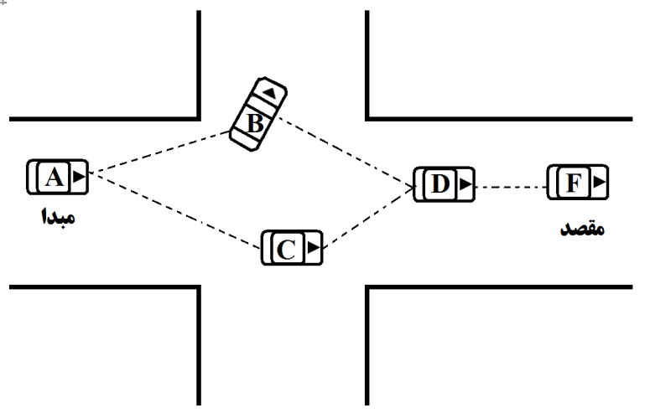

شکل 2-1: قطع مسير A-B-D-F به علت تغيير مسير B

هر شکل حتما باید عنوان داشته باشد و همچنین شماره آن نیز مشخص شده باشد. عنوان شکل باید وسط چین باشد و فونت آنBold 12 B Nazanin باشد. اگر کلمه انگیسی در عنوان وجود داشت فونت آن باید Times New Roman Bold 11 باشد.

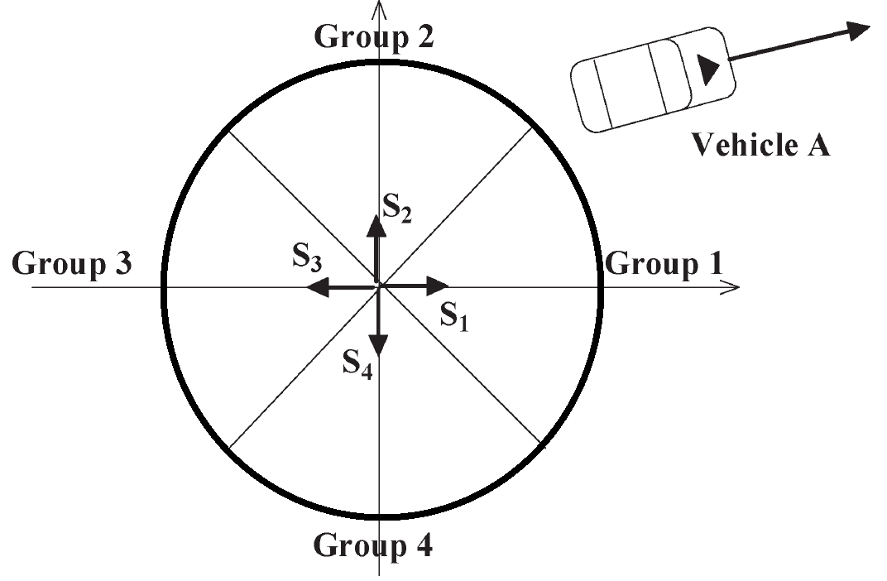

شکل 2-2: گروه‌بندي گره‌ها بر اساس بردار سرعت

#### 2-2-2-1- مثالی از آوردن جدول

جدول نیز مانند شکل باید شماره و عنوان داشته باشد با این تفاوت که عنوان جدول باید بالای جدول گذاشته شود. در صفحه بعد یک جدول نمونه آورده شده است.

جدول 2-1: جهت‌هاي انتخابي اتومبيل‌ها و زاويه بين راستاهاي حرکت آن‌ها

|  |  |  |
| --- | --- | --- |
| زاويه بين راستاي حرکت تومبيل‌ها | جهت انتخابي اتومبيل F | جهت انتخابي اتومبيلB |
| صفر درجه | چپ | چپ |
| صفر درجه | راست | راست |
| صفر درجه | مستقيم | مستقيم |
| 90 درجه | چپ | مستقيم |
| 90 درجه | راست | مستقيم |
| 90 درجه | مستقيم | چپ |
| 90 درجه | مستقيم | راست |
| 180 درجه | راست | چپ |
| 180 درجه | چپ | راست |

## 2-؟- جمع‌بندي

همانطور که گفته شد، در انتهای هر فصل یک زیر بخش به نام جمع‌بندی وجود دارد که خلاصه فصل و نتیجه فصل را در یک پاراگراف توضیح می‌دهید.

# فصل سوم شرح پروژه

## 3-1- مقدمه

این فصل نیز همانند بقیه فصل‌ها با مقدمه شروع و نهایتا با جمع‌بندی ختم می‌شود.

## 3-؟- جمع‌بندي

# فصل چهارم نتایج

## 4-1- مقدمه

## 4-؟- جمع‌بندي

# فصل پنجم نتیجه‌گیری و پیشنهادها

در اين فصل نتیجه‌گیری و پیشنهادها را ذکر می‌کنید (کمتر از 5 صفحه باشد)

## پيوست 1: لیست برنامه‌ها

در قسمت پیوست می‌توانید لیست برنامه‌های نوشته شده را بیاورید. البته برنامه‌ها و ضمایم آن را به صورت CD باید به گزارش نهایی ضمیمه کنید.

## منابع:

[1] L. Andreone, and C. Ricerche, “Activities and applications of the vehicle to vehicle and vehicle to infrastructure communication to enhance road safety,” in *5th European Congress and Exhibition of Intelligent Transportation System*, Hannover, Germany, Jun. 2005.

[2] R. Morris, J. Jannotti, F. Kaashoek, J. Li, and D. Decouto, “CarNet: a scalable ad hoc wireless network system,” in *ACM SIGOPS European Workshop, beyond the PC: New Challenges for the Operating System*, Kolding, Denmark, 2000, pp. 61–65.

[3] T. Taleb, E. Sakhaee, A. Jamalipour, K. Hashimoto, N. Kato and Y. Nemoto, “A stable routing protocol to support ITS services in VANET networks.” *IEEE Trans. Veh. Technol.*, vol. 56, no. 6, pp. 3337 – 3347, 2007.

1. Field Programmable Gate Array